Greendeks Projesi Rehber Doküman
Giriş
Bu doküman, Greendeks projelerini seçen katılımcılar için bir rehber niteliğinde hazırlanmıştır. Demo günü sırasında yöneltilecek sorular değişkenlik gösterebilmekle birlikte, bu dokümanın amacı katılımcıların karşılaşabilecekleri soru setine dair genel bir çerçeve sunmak, kaynak tarama yöntemlerini açıklamak ve örnek JSON formatını paylaşmaktır.
Örnek Soru Seti
Soru 1 & 2:
Şirketin İnsan Hakları ve Çocuk İşçi politikaları var mı? (single choice)
Şıklar: a) Evet, şirket politikayı web sitesinde yayınlıyor
b) Evet, şirketin iç politikaları var
c) Hayır
Doğru Cevap ve Sistemde Olması Gereken Cevap: a) Evet, şirket politikayı web sitesinde yayınlıyor.
Websitesinde yayınlıyorsa adresi aşağıya yazınız. (open text)
Doğru Cevap ve Sistemde Olması Gereken Cevap: https://www.akbankinvestorrelations.com/tr/kurumsal-Yonetim/detay/Insan-haklari-politikasi/619/1522/0
Kanıt: 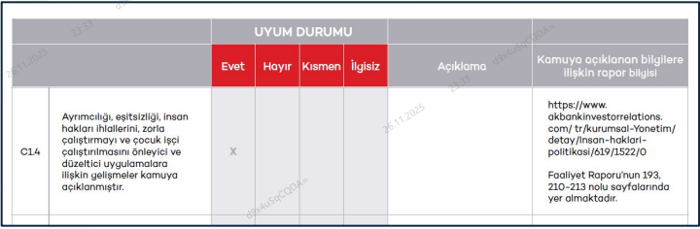
Kaynak: 2023 Akbank Faaliyet Raporu sayfa 129
Not: URL bilgisinin çalışıp çalışmadığı, doğru kaynağa gidip gitmediği kontrol edilmelidir. Cevabınızda kontrole dair sonuçlarınızı yazmalısınız. Soru doldurulması için yalnızca URL bilgisi de verilebilir, bu soru örnek olarak paylaşılmıştır.

Soru 3:
Toplam KAPSAM 1 (doğrudan emisyonları) emisyonlarını tCO₂ eşdeğeri cinsinden belirtiniz. (numeric)
Şıklar: -
Doğru Cevap ve Sistemde Olması Gereken Cevap: 11.932 t CO₂ eşdeğeri
Kanıt: 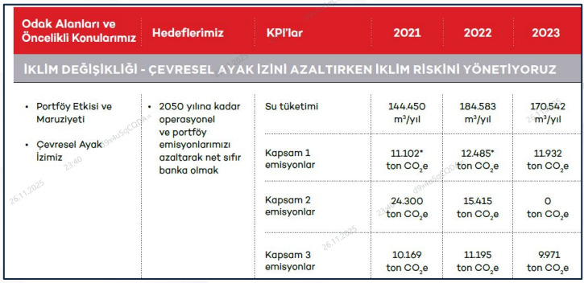
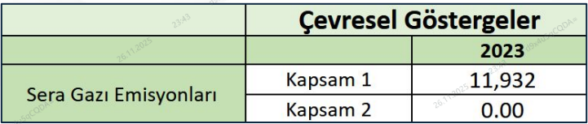
Kaynak: 2023 Akbank Faaliyet Raporu sayfa 174 ve Akbank 2023 ÇYS Veri Seti (Çevresel Göstergeler sayfası)
Not: Sorunun cevabı farklı iki kaynakta olabilir, aynı VEYA farklı cevaplar görebilirsiniz. AI Engine’nin mantık yürütüp hangisini seçeceği ya da iki/üç/dört opsiyonu cevap olarak sunma kısmı katılımcılara bırakılmıştır. Ancak çözüm mantığı sizden beklenmektedir. Verilen her cevabın güvenilirlik yüzdesini paylaşmanızı beklemekteyiz.
Soru 4:
Sahip olunan ve kiralanan yerlerde tüketilen elektrik (1 Ocak - 31 Aralık arası) ne kadar (kWh cinsinden) – (numeric)
Şıklar: -
Doğru Cevap ve Sistemde Olması Gereken Cevap: 82.583.546,50 kWh
Kanıt: 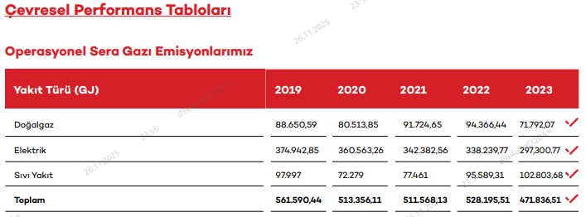

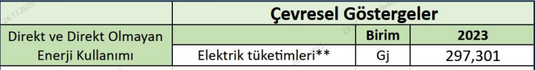
Kaynak: 2023 Akbank Faaliyet Raporu sayfa 549 ve Akbank 2023 ÇYS Veri Seti (Çevresel Göstergeler sayfası)
Not: Sorunun cevabı farklı iki kaynakta olabilir, aynı VEYA farklı cevaplar görebilirsiniz. AI Engine’nin mantık yürütüp hangisini seçeceği ya da iki/üç/dört opsiyonu cevap olarak sunma kısmı katılımcılara bırakılmıştır. Ancak çözüm mantığı sizden beklenmektedir. Verilen her cevabın güvenilirlik yüzdesini paylaşmanızı beklemekteyiz. Bu örnekte görüldüğü gibi iki kaynaktaki veriler hem farklı hem de cevabın olması gerektiği birimde değil. Yani GJ to kWh çevriminin AI Engine tarafından yapılması beklenmektedir. Aynı zamanda Excel’deki verinin daha precise veri olduğunu çıkartmalı ve faaliyet raporundaki datayı kullanmaması gerektiğini tahmin edebilmelidir.
1 GJ = 277,777778 kWh
Faaliyet raporuna göre cevap: 82.583.547,29 kWh
ÇYS Veri Setine göre cevap: 82.583.546,50 kWh
Soru 5 & 6:
Şirket tesisleri dahilinde atık ayrıştırmayı destekliyor mu? (single choice)
Şıklar: a) Evet
b) Hayır
Doğru Cevap ve Sistemde Olması Gereken Cevap: Evet
Cevap evet olarak seçildiyse, hangi malzemeleri ayrıştırdığını belirtiniz. (multi choice)

Şıklar: a) Kağıt
b) Plastik
c) Cam
d) Elektronik Aksamlar / Bilgisayar Malzemeleri
Doğru Cevap ve Sistemde Olması Gereken Cevap: a) Kağıt, b) Plastik, c) Cam, d) Elektronik Aksamlar / Bilgisayar Malzemeleri
Kanıt:
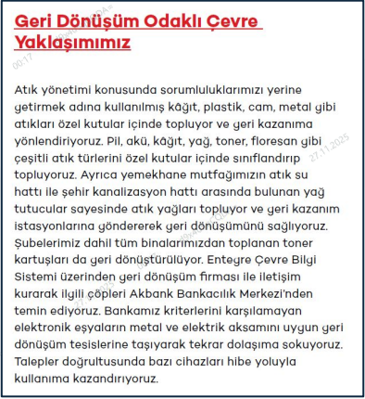
Soru 7:
Toplam çalışan sayısı üzerinden engelli çalışan yüzdesini belirtiniz. (numeric)
Şıklar: -
Doğru Cevap ve Sistemde Olması Gereken Cevap: %2.48
Kanıt:
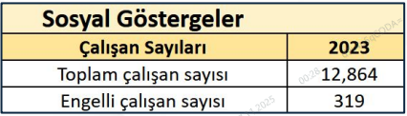
Kaynak: Akbank 2023 ÇYS Veri Seti (Sosyal Göstergeler sayfası)
Not: AI Engine’de matematiksel işlem ve hesaplama kabiliyeti olmalı. Bu soruda engelli çalışan sayısını 319/12864 = %2,48 olarak hesaplamalısınız ve nasıl hesaplandığını göstermelisiniz.
Örnek JSON Formatı
Aşağıdaki formatta anlaşılacağı üzere 4 tip soru olabilir, hepsine hazırlıklı olmalısınız.
singleChoice
- Tek seçmeli soru (Evet/Hayır gibi)
multiChoice
- Çoklu seçim soru (checkbox gibi)
openText
- Açık uçlu metin girişi
numeric
- Sayı girilen soru (puan, miktar, yüzdelik vb.)
Format:
{
"questions": [
{
"questionId": "q1",
"questionDescription": "question 1?",
"questionType": "singleChoice",
"answers": [
{ "answerId": "a", "answerDescription": "answer 1" },
{ "answerId": "b", "answerDescription": "answer 2" },
{ "answerId": "c", "answerDescription": "answer 3" }
]
},
{
"questionId": "q2",
"questionDescription": "question 2?",
"questionType": "multiChoice",
"answers": [
{ "answerId": "a", "answerDescription": "answer 1" },
{ "answerId": "b", "answerDescription": "answer 2" },
{ "answerId": "c", "answerDescription": "answer 3" },
{ "answerId": "d", "answerDescription": "answer 4" },
{ "answerId": "e", "answerDescription": "answer 5" }
]
},
{
"questionId": "q3",
"questionDescription": "question 3?",
"questionType": "singleChoice",
"answers": [
{ "answerId": "a", "answerDescription": "answer 1" },
{ "answerId": "b", "answerDescription": "answer 2" },
{ "answerId": "c", "answerDescription": "answer 3" },
{ "answerId": "d", "answerDescription": "answer 4" }
]
},
{
"questionId": "q4",
"questionDescription": "question 4?",
"questionType": "openText"
},
{
"questionId": "q5",
"questionDescription": "question 5?",
"questionType": "numeric"
}
]
}
Bu JSON, bir soru setinin:
• soru ID’sini,
• soru metnini,
• soru türünü,
• varsa şıklarını
tanımlayan standart bir şema olarak sizinle paylaşılmıştır.

